风华中学高二地理等级考模拟卷（6） 一、选择题（共 40 分，每小题 2分。每小题只有一个正确答案）
- 嫦娥五号实现我国首次地外天体起飞，携带约2公斤月壤返回地球。
月壤的形成主要是由于月球表面 （ ）
- 平均温度过低 B．平均温度过高
C．温度变化无常 D．昼夜温差过大
2. 下图所示意是经常见到的四种月相。在一个朔望月内，按月相出现
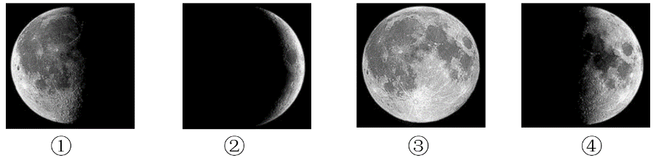
的时间先后排序正确的是 （ ）

- ①②③④ B．②④③①
C．②①③④ D．①③④②
3. 冬至日，上海某小区朝阳卧室里的盆栽花刚好接受到正午光照。
从冬至日至春节，若使盆栽花继续接受正午光照，需将花盆向 （ ）
A．北移 B．南移
C．西移 D．东移
4. 目前，珠穆朗玛峰的最新高度正式官宣，它的最新高度为8848.86米。
影响珠穆朗玛峰岩面高程不断变化的主要因素是 （ ）
①测量技术 ②地壳运动 ③风化侵蚀 ④气候变化
A．①② B．②③
C．③④ D．②④
5. “天下山峰何其多，惟有此处峰成林”是徐霞客对我国某地景观的描述。
该景观对应的主要地貌类型是 （ ）
A．流水地貌 B．风成地貌
C．喀斯特地貌 D．黄土地貌
6. 小顾同学在湖南张家界旅行中发现了一些古生物化石，能够保存
该化石的岩石可能是 （ ）
A．石英砂岩 B．玄武岩
C．大理岩 D．花岗岩
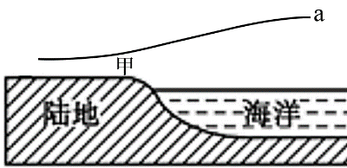
7. 读右图，甲地位于沿海地区，a为低空的等压面。此时甲地为 （ ）
- 白天，吹海风 B．白天，吹陆风
C．夜晚，吹海风D．夜晚，吹陆风

8. 我国某省境内气候特征为“冬冷夏热，四季分明，春秋多变，一月
平均气温3-6℃；降水充沛，年降水量约1200毫米，雨热同季”，
其对应的自然带类型为 （ ）
A．亚热带常绿硬叶林带 B．亚热带常绿阔叶林带
C．亚热带季雨林带 D．温带落叶阔叶林带
9. “忽如一夜春风来，千树万树梨花开”，造成这种现象的天气系统是（ ）
A．冷锋 B．暖锋
C．气旋 D．反气旋
10. 我国水资源地区分布极不均衡，最缺水的地区是 （ ）
A．海河、淮河、黄河三大流域
B．雅鲁藏布江流域
C．塔里木河流域
D．所有内流河流域
11. 下图能正确表示北半球热带和副热带海区表层大洋环流模式的是（ ）
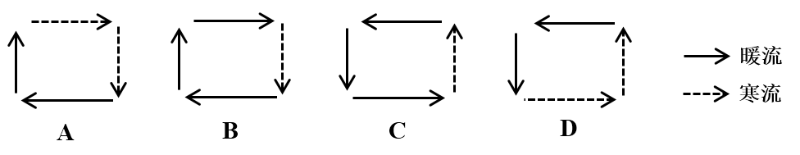
12. 近些年来，我国人口呈现由北向南的迁移趋势，尤其广东省迁入
A
A
C
A
B
A
D
人口最多。主要是由于广东省 （ ）
A．气候优越 B．经济发达
C．交通便利 D．地势平坦
13. 大连市地处黄渤海之滨，是我国东北重要的出海门户。其城市的
空间结构特点是 （ ）
A．沿海岸线狭长分布
B．从城市中心向四周均匀扩展
C．依托地形立体分布
D．以港口为中心向腹地扩展
14. 云南昭通苹果是中国的苹果四大主要产区之一，与北方苹果产区
相比，昭通苹果具有较北方产区早熟一个月的特点，在北方苹果
尚未成熟时，昭通苹果即成熟上市，促使它早熟的区域优势是 （ ）
- 土壤肥沃 B．光照强烈
C.热量充足 D．地势平坦

15. 西欧和新西兰均属于温带海洋性气候，但农业地域类型不同，主要
影响因素是 （ ）
①热量 ②地形 ③技术 ④市场
A．①② B．②③
C．③④ D．②④
16. 我国制造业正面临着双重危机：一是部分制造业流向东南亚、南亚
等地；二是某些智能制造重新回流美国、西欧等发达国家。影响我
国制造业面临双重危机的主要因素分别是 （ ）
A．市场、运输成本
B．原料成本、劳动力成本
C．劳动力成本、技术
D．技术、市场
17. 以下属于市场主导型的工业部门有 （ ）
①啤酒厂 ②葡萄酒厂 ③水产品加工 ④石油化工
A．①② B．②③
C．①④ D．②④
18. 我国某地有独具地域特色的“早穿皮袄午穿纱，围着火炉吃西瓜”
现象。该文化现象位于 （ ）
A．新疆荒漠-绿洲文化区 B．内蒙古草原文化区
C．青藏高原文化区 D．黄土高原文化区
19. 新冠肺炎疫情中，“健康码”发挥着重要作用。其生成充分利用了
用户数据，如个人日常出行、消费及其他活动相关数据，进而判断
人员是否出入高危地区。“健康码”生成过程中运用到的地理信息
技术有 （ ）
①遥感技术 ②卫星定位技术 ③地理信息系统技术 ④纳米技术
A．①③ B．①②
C．②③ D．③④
20. 右图为地球光照示意图。此时北京时间为 （ ）
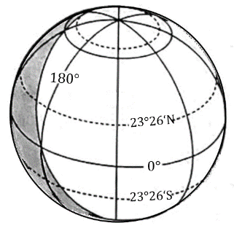
A．6月22日，2时
B．6月22日，10时
C．12月22日，12时
D．12月22日，14时

二、综合分析题（60分）
（一）阅读图文资料，回答下列问题。（20分）
鄱阳湖水位季节变化明显，形成“高水是湖，低水似河”的独特景观。近十年来，鄱阳湖连续出现枯水期延长、水位超低等情况。
2020年7月以来，长江中下游地区持续出现暴雨到大暴雨，鄱阳湖水位涨势迅猛，成为长江流域高水位地区之一，防汛形势严峻。
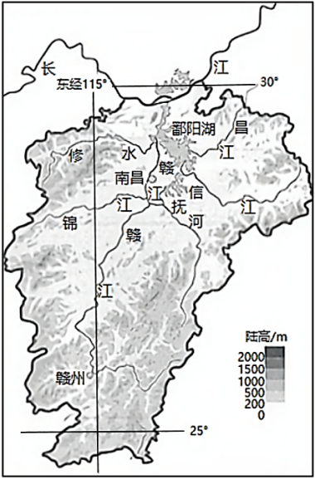
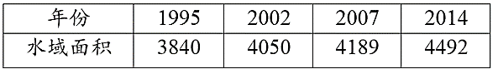
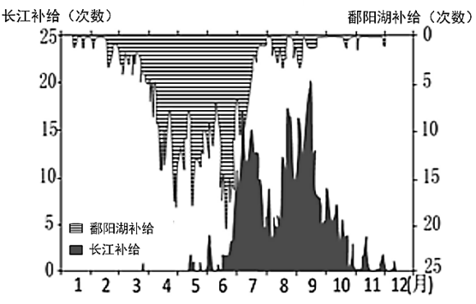
鄱阳湖水域面积变化（KM²）
长江与鄱阳湖相互补给频率的年内分布图
（注：频率越高表示径流量补给越大）
江西省地形图

21. 说明长江与鄱阳湖之间的季节性相互补给关系。（4分）

22. 运用地理环境整体性原理，简析鄱阳湖枯水期长、水位超低对湖区自然环境的影响。（6分）

23. 结合材料，分析鄱阳湖成为长江流域高水位地区的主要原因。（6分）

24. 2020年鄱阳湖水位高于1998年历史极值，但洪涝灾害造成的损失远小于1998年，推断其可能的原因。（4分）

（二）阅读图文资料，回答下列问题。（20分）
乌蒙山片区，地处川、云、贵三省区交界，云贵高原与四川盆地的结合部，高原山地占90%以上，山高谷深，水系发达，石灰岩分布面积广，地质灾害频繁发生。
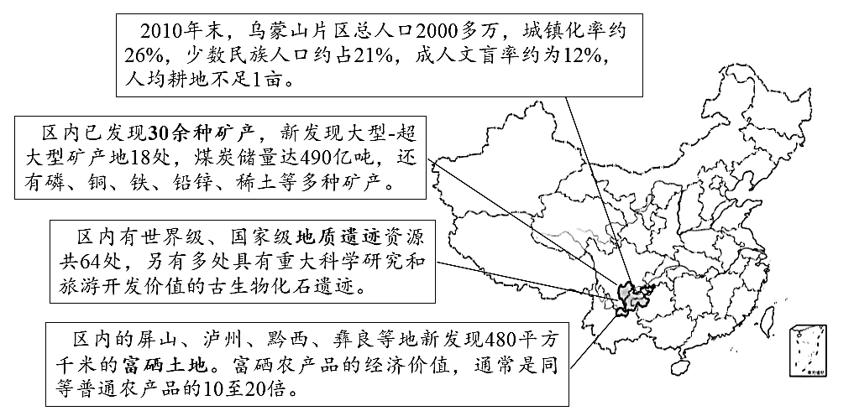
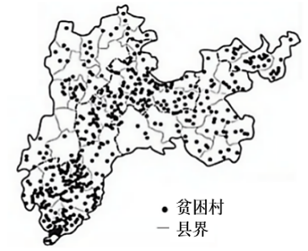
乌蒙山片区原有贫困村分布
乌蒙山片区人口及资源调查情况

25. 简述乌蒙山片区原有贫困村的分布特征。（4分）

26. 分析乌蒙山片区致贫的主要原因。（6分）

27. 从人口角度，简述乌蒙山片区扶贫可采取的措施。（4分）

28. 乌蒙山片区正在努力调整产业结构，实现扶贫与生态共赢。请结合现有资源调查结果，阐述乌蒙山片区“生态+产业”的发展方向。（6分）

（三）阅读图文资料，回答下列问题。（20分）
新加坡是世界著名的“地狭人稠”的“城市岛国”，是世界级的金融中心、航运中心。新加坡资源匮乏，尤其“缺油少气”，却发展成为世界第三大炼油中心，世界最大燃油供应港口。
据统计，新加坡的平均日照时间4.51小时，较为丰富。未来50年，加大太阳能使用、提高天然气效能、开发跨国电网和投资低碳替代能源将是新加坡的电力来源与发展重点。
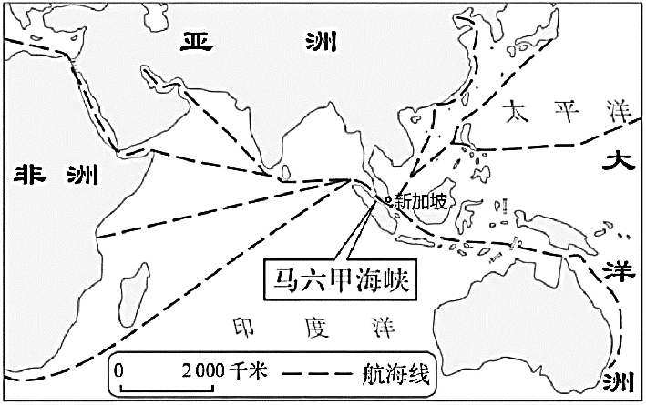
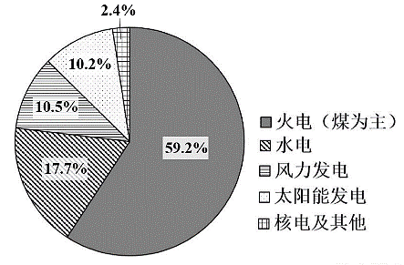
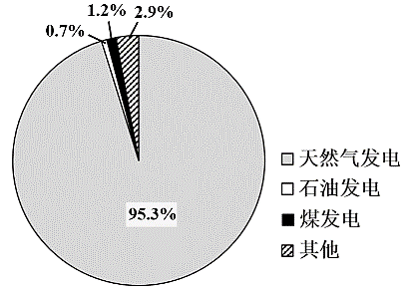
新加坡地理位置及主要航线
2019年中国电源结构
2019年新加坡电源结构

29. 比较新加坡与中国的电源结构的不同特点。（4分）

30. 新加坡经济发达，且非常重视环保，但风能、太阳能等清洁能源的利用程度低。请解释其主要原因。（4分）

31. 评价新加坡炼油工业的发展条件。（6分）

32. “十四五”乃至未来很长一段时间，新加坡都是我国“一带一路”能源合作的重要合作伙伴。分析两国在能源技术领域采取合作的可行性。（6分）

